- 将代码中的pom.xml拖入Idea中
- 配置maven
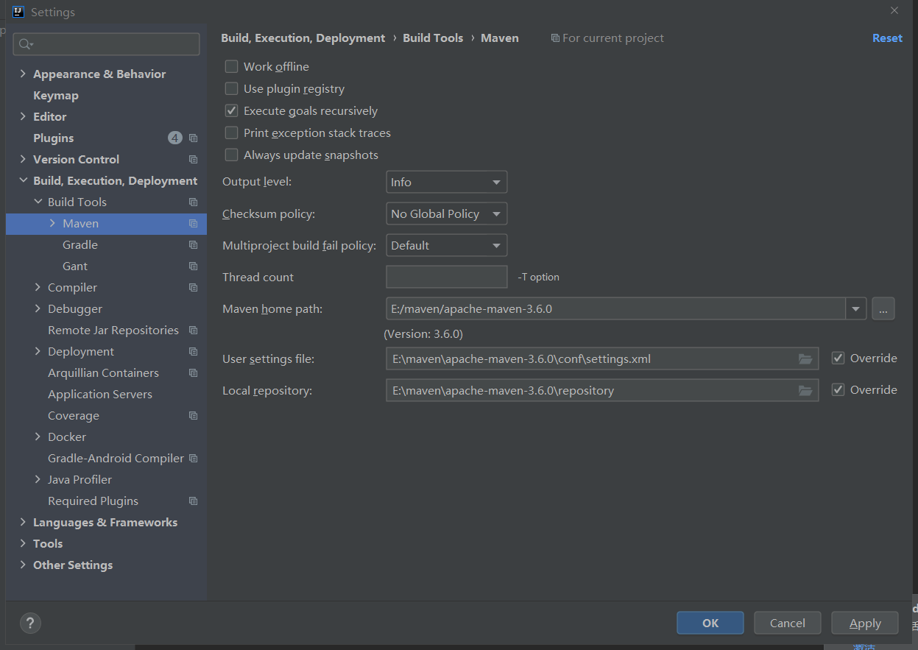
需要更改的地方有 maven home path/user settings file/local repository 这里把maven的路径改成自己的路径就可以了，剩下的按照图里的来配置
3.
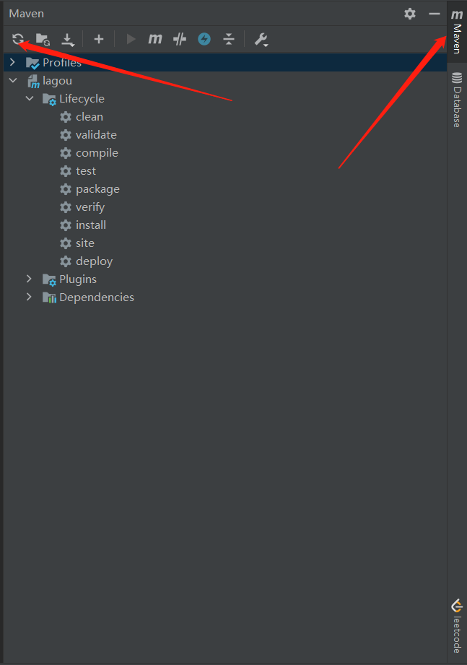
按照图里的maven处，点击刷新按钮，导入依赖到本地仓库
- 打开application-dev.properties,这里改为自己的数据库账号密码
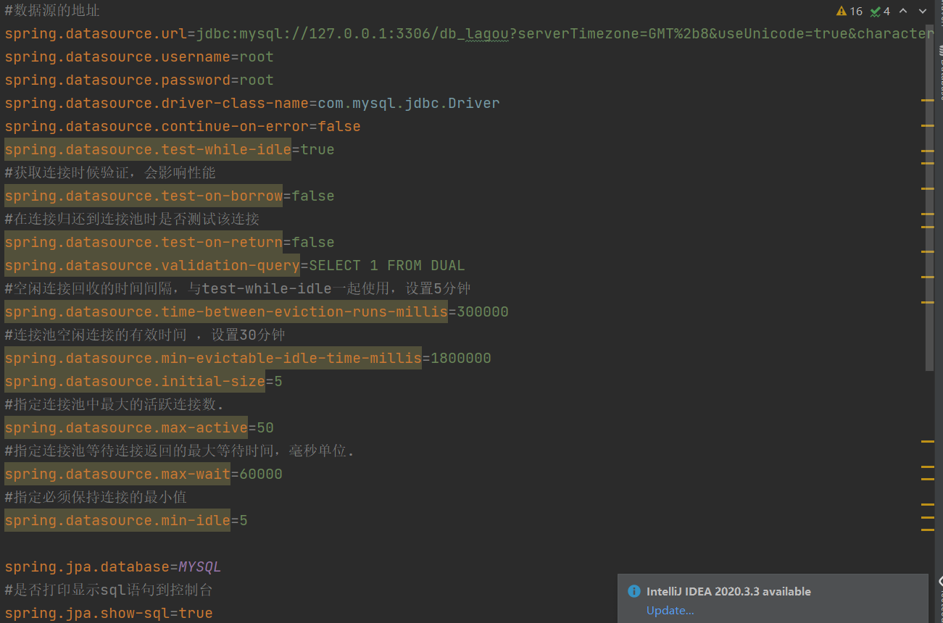
username/password改为自己数据库的账号密码，3306后的库名一定要和navicat里建的库的名称一致

- 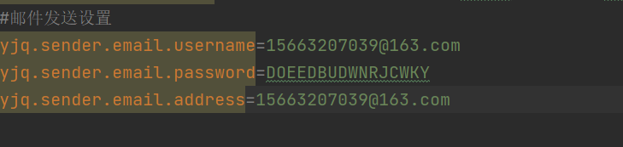
这里的邮箱和验证码需要改成你自己的邮箱和验证码，这个是开发人员的，如果老师要看代码容易被发现，需要自己申请个163邮箱验证码然后开启SMTP的权限，如何开启请自行百度，百度教程很详细，就在邮箱里设置一下就可以了。百度搜索，163邮箱开启SMTP权限。
以上就是导入配置，完成以后直接点击启动按钮

启动项目，访问路径即可

